2018年广元市国民经济和社会发展统计公报

广元市统计局
2019年3月13日

2018年，全市上下坚持以习近平新时代中国特色社会主义思想为指导，深入学习贯彻党的十九大和习近平总书记对四川工作系列重要指示精神，全面落实省委十一届三次、四次全会精神和市委七届七次、八次全会精神，坚定不移实施“三个一、三个三”兴广战略，扎实开展重点工作“大比武”，全市经济总量迈上新台阶，社会事业取得新进步。

一、综 合

全年实现地区生产总值（GDP）801.85亿元，按可比价格计算，比上年增长8.4 %。其中，第一产业增加值118.10亿元，增长3.8%；第二产业增加值358.56亿元，增长9.0%；第三产业增加值325.19亿元，增长9.3%。一、二、三产业对经济增长的贡献率分别为6.9%、49.9%、43.2%，分别拉动经济增长0.6、4.2、3.6个百分点。全年人均地区生产总值30105元，比上年增长7.7%。
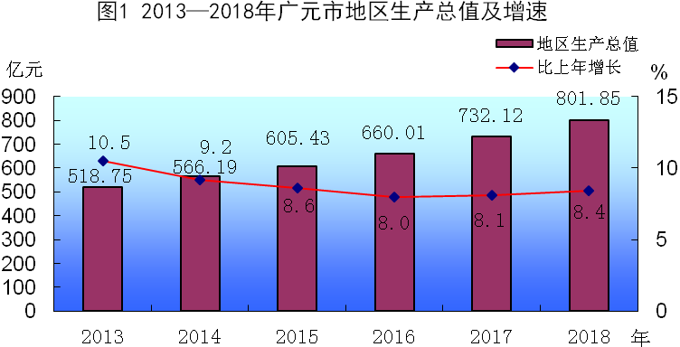
三次产业结构由上年的15.4:44.7:39.9调整为14.7:44.7:40.6，服务业增加值占GDP的比重比上年提高0.7个百分点。全年新登记各类市场主体23098户，其中企业3566户。战略性新兴产业产值增长21.5%，占规上工业产值比重比上年提高0.5个百分点，对规模以上工业产值增长的贡献率为21.4%。投资增长动能转换。制造业投资140.65亿元，增长49.7%，占全部投资的比重为20.9%，比上年提高5个百分点；文化产业、健康服务业投资分别增长50.9%、24.9%；高耗能产业投资下降26.2%，占全社会投资比重由上年的11.2%下降至7.2%。消费升级类商品销售增长较快，限额以上单位汽车类、体育和娱乐用品类、家用电器和音像器材类零售额分别增长15.7%、14.6%、13.9%，高于限额以上单位商品零售增速。城乡居民收入倍差由上年的2.60缩小为2.58。
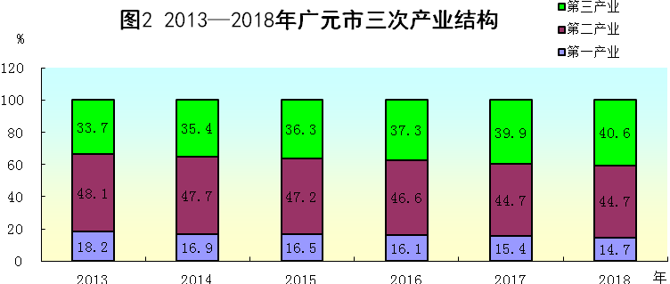
全年非公有制经济增加值465.07亿元，比上年增长8.5%，占GDP比重为58.0%，比上年提高 0.1个百分点。民营经济（个体私营经济）增加值449.26亿元，增长8.6%，占GDP的比重为56.0%，比上年提高0.1个百分点。其中，第一产业增加值40.45亿元，增长3.9%；第二产业增加值255.75亿元，增长9.4%；第三产业增加值153.06亿元，增长8.4%。
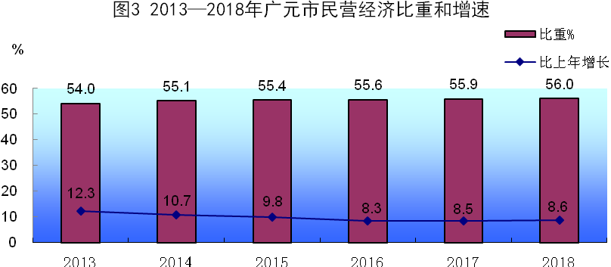
全年居民消费价格比上年上涨1.6%，八大类商品价格均呈上涨态势。其中，食品烟酒类上涨1.8%，衣着类上涨2.1%，居住类上涨0.1%，生活用品及服务类上涨0.9%，交通和通信类上涨1.1%，教育文化和娱乐类上涨3.1%，医疗保健类上涨4.6%，其他用品和服务类上涨1.3%。
全年城镇新增就业4.10万人，比上年增加0.12万人；失业人员再就业1.33万人，比上年增加0.06万人；就业困难人员就业0.33万人，比上年减少0.02万人。城镇登记失业率3.7%，比上年降低0.2个百分点。
年末全市“四上”企业1179个，比上年增加88个。其中，规模以上工业企业486个，增加21个；资质建筑企业和房地产开发企业361个，增加34个；限额以上批发零售住宿餐饮业企业224个，增加2个；规模以上服务业企业108个，增加31个。

二、农 业

全年粮食播种面积31.13万公顷，比上年下降0.5%。粮食总产量156.41万吨，下降0.4%。其中，小春粮食产量38.49万吨，下降0.7%；大春粮食产量117.92万吨，下降0.4%。油料产量25.36万吨，增长1.6%。
全年肉类总产量32.39万吨，增长2.7%。其中，猪肉产量26.33万吨，增长3.0%。出栏生猪366万头，增长1.4%；出栏牛7.91万头，增长2.8%；出栏羊55.84万只，下降0.9%；出栏家禽2049.78万只，增长3.0%。
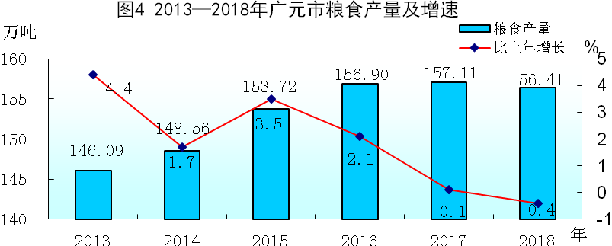
全年完成营造林面积24313公顷，其中造林面积9041公顷。年末森林覆盖率56.81%，比上年提高0.63个百分点。
全年新增农田有效灌溉面积2.09千公顷，改善灌溉面积2.08千公顷，发展节水灌溉面积2.37千公顷，综合治理水土流失面积31.28千公顷。年末农机总动力284.79万千瓦，增长1.8%。化肥施用量（折纯）10.31万吨，下降4.0%。

三、工业与建筑业

全年全部工业增加值300.18亿元，比上年增长9.4%。工业对经济增长的贡献率为44.3%，拉动经济增长3.7个百分点。
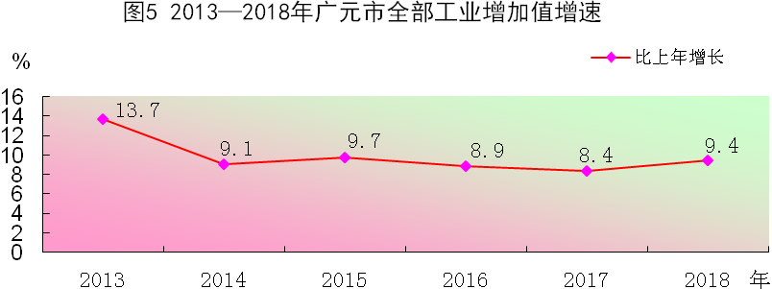
规模以上工业增加值增长10.8%。其中，重工业增长9.6%；轻工业增长12.7%。分门类看，采矿业增加值增长8.9%，制造业增长11.3%，电力、热力、燃气及水的生产和供应业增长9.1%。分行业看，35个行业大类中有32个行业增加值增长，增长面为91.4 %。分产业看，食品饮料、新（型）材料、清洁能源化工、机械电子、生物医药和建材家居六大优势产业产值852.61亿元，增长17.8%，对规模以上工业产值增长贡献率为82.5%。分产品看，统计监测的142种工业产品中有112种产品产量增长，增长面为78.9%。
表1 2018年广元市规模以上工业主要产品产量
产品名称 | 单 位 | 产 量 | 比上年增长（%）
原煤 | 万吨 | 376.51 | -1.3
洗煤 | 万吨 | 282.45 | 20.2
焦炭 | 万吨 | 59.99 | 0.5
发电量 | 亿千瓦时 | 68.45 | 18.8
#：风力发电量 | 亿千瓦时 | 4.39 | 189.7
垃圾发电量 | 亿千瓦时 | 0.72 | 176.0
水泥 | 万吨 | 760.24 | 3.2
铝 | 万吨 | 11.68 | -4.8
铝材 | 万吨 | 17.72 | 30.4
饮料酒 | 千升 | 17601 | 7.8
软饮料 | 万吨 | 198.50 | 15.0
中成药 | 吨 | 11833 | 15.8
铁矿石原矿量 | 万吨 | 44.87 | 24.6
商品混凝土 | 万立方米 | 1003.84 | 15.8
彩色电视机 | 万台 | 226.98 | -1.4
人造板 | 万立方米 | 67.30 | 0.1
鲜冷藏冻肉 | 万吨 | 17.62 | 19.4
全年规模以上工业企业主营业务收入997.25亿元，比上年增长18.0%；产品销售率98.5%，比上年降低0.2个百分点；利润总额73.32亿元，增长29.5%；利税总额98.98亿元，增长25.6%；总资产贡献率15.0%，提高1.7个百分点；资产负债率60.3%，降低0.7个百分点；流动资产周转率4.3次，减缓0.4次。
全年全社会建筑业增加值58.42亿元，比上年增长6.9%。资质以上建筑企业总产值218.74亿元，增长28.0%;房屋建筑施工面积1144.78万平方米，增长3.4%；房屋建筑竣工面积348.27万平方米，增长18.9%，其中住宅面积233.37万平方米，增长25.3%。

四、固定资产投资

全年全社会固定资产投资672.21亿元，同口径增长14.1%。其中，固定资产投资647.21亿元，增长16.4%。
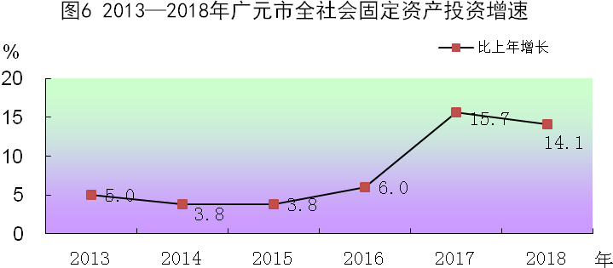
在全社会固定资产投资中，建安工程投资585.13亿元，增长22.1%；设备工器具购置投资39.85亿元，下降11.5%；其他费用47.23亿元，下降26.9%。第一产业投资46.54亿元，增长38.0%；第二产业投资203.33亿元，增长20.3%，其中工业投资198.15亿元，增长19.9%；第三产业投资422.34亿元，增长9.3%。民间投资367.46亿元，增长29.4%，占全社会固定资产投资比重为54.7%，比上年提高2.9个百分点。
全年房地产开发投资84.89亿元，增长1.6%。商品房施工面积1102.33万平方米，下降1.1%。商品房竣工面积160.49万平方米，下降19.7%。商品房销售面积213.91万平方米，增长26.9%。年末商品房待售面积111.20万平方米，比上年末下降8.9%。

五、交通运输与邮电

年末全市境内公路总里程19971公里。其中，等级公路15910公里，高速公路392公里，国省公路2021公里。全年公路客货运输周转量78.84亿吨公里，比上年增长8.5%。铁路运营里程503公里。全年铁路旅客运输总量643.4万人次，增长79.3%。铁路货运发送量282.1万吨，下降1.7%。开通民航营运线路5条，全年民航旅客运输总量25.54万人次，下降3.7%。民航货运总量350.2吨，增长9.4%。
年末全市民用汽车保有量24.4万辆，比上年增长13.0%。其中私人汽车22.85万辆，增长13.6%。民用轿车保有量12.3万辆，增长13.4%。其中私人轿车11.84万辆，增长13.7%。
全年电信主营业务收入17.04亿元，比上年增长2.9%。年末固定电话用户49.02万户，增长7.7%。移动电话用户259.69万户，增长4.7%。邮政行业业务收入4.10亿元，增长7.8%，其中快递业务收入1.41亿元，增长11.8%。

六、贸易与旅游

全年社会消费品零售总额405.33亿元，比上年增长11.6%。其中，限额以上单位零售额113.62亿元，增长12.8%，占社会消费品零售总额的比重为28.0%，比上年降低5.3个百分点。
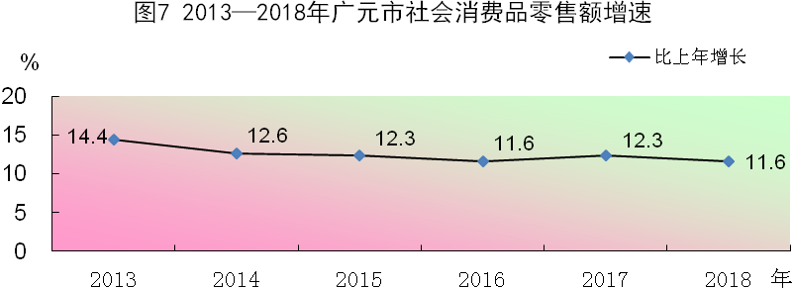
按经营地分，城镇消费品零售额268.31亿元，增长11.4%；乡村消费品零售额137.02亿元，增长11.9%。按行业分，批发业零售额58.72亿元，增长10.8%；零售业零售额282.99亿元，增长11.5%；住宿业零售额3.26亿元，增长12.6%；餐饮业零售额60.37亿元，增长12.5%。
全年进出口总额7620万美元，增长202.2%。其中，出口总额 5049万美元，增长161.9%；进口2571万美元，增长333.2%。
年末全市有AAAAA景区1个，AAAA景区19个，AAA景区18个，AA景区8个。全年接待游客5028.86万人次，增长11.4%。旅游产业总收入 419.53亿元，增长25.4%。

七、财政、金融与保险

全年公共预算总收入91.59亿元，比上年增长11.0%。其中，地方一般公共预算收入47.69亿元，同口径增长7.3%；中央级收入32.82亿元，增长16.8%；省级收入11.08亿元，增长12.4%。在地方一般公共预算收入中，税收收入30.27亿元，增长13.3%，占地方一般公共预算收入的比重为63.5%,比上年提高3.8个百分点；非税收入17.42亿元，下降1.7%，占地方一般公共预算收入的比重为36.5%。地方一般公共预算支出277.01亿元，增长10.5%。
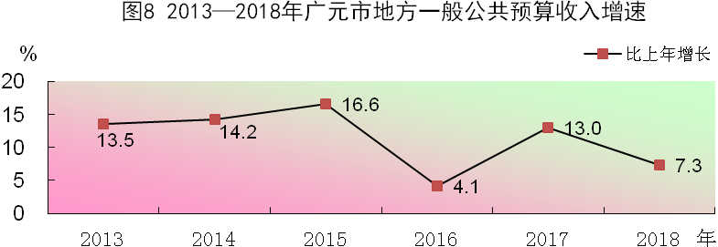
年末全市金融机构各项存款余额1480.06亿元，比上年末增长4.3%。其中，住户存款余额980.66亿元，增长9.8%。金融机构各项贷款余额814.54亿元，增长12.5%。其中，短期贷款余额177.20亿元，增长5.8%；中长期贷款余额607.81亿元，增长13.0%；票据融资及各项垫款余额23.49亿元，增长25.8%。

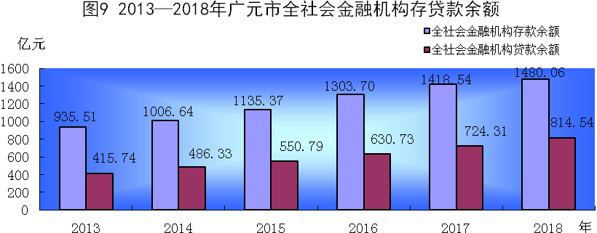
年末全市有保险公司21家，保险机构网点194个。全年保费收入41.78亿元，比上年增长0.7%。其中，财险保费收入9.82亿元，下降8.8%；寿险保费收入31.96亿元，增长4.0%。全年财产险赔付金额5.56亿元，下降0.9%；人身险赔款和给付金额6.59亿元，下降3.3%.
年末全市有证券公司3家，证券投资者资金账户10.03万户，比上年增长16.2%。全年证券交易额285.93亿元，下降22.7%。

八、科学技术与教育

全年取得重大科技成果31项，申请专利1466件，其中发明288件，授权专利931件。技术合同登记84项，技术合同交易额2825万元。新组织实施省级科技计划项目94个，市级科技计划项目102个。年末全市有国家级科技型中小企业79家，国家级高新技术企业39个，国家级高新技术产业化基地1个；省级特色高新技术产业化基地4个，省级重点实验室1个，省级工程技术研究中心1个；市级产业技术研究院4个，市级工程技术研究中心77个。国家级星创天地10家，省级众创空间1家，省级科技企业孵化器4家。
全市共有各级各类学校751所（不含村小、小学教学点），在校生38.07万人，专任教师2.68万人。其中，高校3所，在校生2.15万人，专任教师692人；中等职业教育学校12所，在校生1.88万人，专任教师1141人；普通高中学校27所，在校生5.11万人，专任教师3986人；普通初中学校127所（含九年一贯制67所），在校生6.58万人，专任教师6456人；小学校264所，在校生15.41万人，专任教师11555人；幼儿园308所，在园幼儿6.86万人，专任教师2728人；特殊教育学校5所，在校生654人，专任教师137人。工读学校1所，在校生52人，专任教师17人。

九、文化、卫生与体育

年末全市有艺术表演团211个（国有1个、民间210个），文化馆8个，乡镇综合文化站230个，社区文化中心240个，博物馆（纪念馆）5个，美术馆4个，公共图书馆8个，公共图书馆总藏书218.5万册。全年创作歌曲73首、舞蹈60个、小品36个，多项作品在国家级、省级比赛中获奖。全年组织群众性文化活动2400余场次。
年末全市有广播电视台8个，广播覆盖率98.5%。有线电视用户45.0万户，直播卫星用户21.17万户，地面数字电视用户3.45万户，电视覆盖率98.8%。广播电视综合覆盖率98.7%。农村公益电影固定放映点239个。
年末全市有各级各类医疗卫生机构3540个（含村卫生室），床位22091张，卫生技术人员18173人，其中执业（助理）医师6343人、注册护士7696人。每千人口拥有病床8.28张，每千人口拥有卫生技术人员6.81人。其中，乡镇卫生院248个，社区卫生服务中心、站20个，病床5578张，卫生技术人员4472人；村卫生室2513个，乡村医生和卫生员2737人。
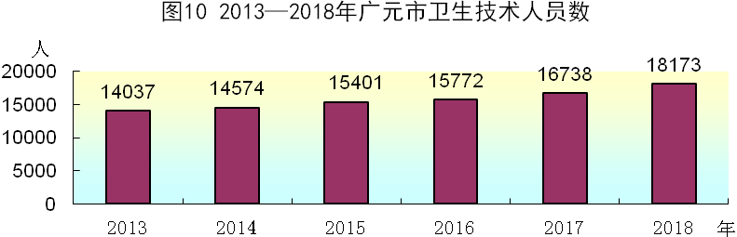
高质量承办省第十三届运动会、第九届残运会暨第四届特奥会，全年承办省级以上赛事活动共24次，组织开展曾家山国际越野挑战赛等群众体育赛事活动260余次。参加四川省第十三届运动会获得38金48银33.5铜，金牌数与奖牌数居全省第2位。体育系统所属场馆对外免费或低收费开放，全年免费接待健身人数121万余人次。全年体育彩票销售额达2.42亿元，比上年增长267.0%，实现体彩公益金分成810余万元。

十、人口、人民生活与社会保障

年末全市户籍人口300.68万人。其中，女性146.54万人，男性154.14万人，分别占总人口的48.7%和51.3%；城镇人口73.85万人，乡村人口226.83万人，分别占总人口的24.6%和75.4%。年末全市常住人口266.7万人。其中，城镇人口121.7万人，乡村人口145.0万人。常住人口城镇化率45.63%，比上年提高1.65个百分点。人口出生率9.31‰，死亡率6.27‰，自然增长率3.03‰。
表2 2018年末广元市及县区户籍人口和常住人口数
地 区 | 单位 | 户籍人口 | 常住人口
广元市 | 万人 | 300.68 | 266.7
利州区 | 万人 | 49.12 | 55.6
昭化区 | 万人 | 23.17 | 18.6
朝天区 | 万人 | 20.19 | 19.0
旺苍县 | 万人 | 44.26 | 41.5
青川县 | 万人 | 22.75 | 21.3
剑阁县 | 万人 | 65.35 | 49.5
苍溪县 | 万人 | 75.84 | 61.2
注：常住人口是指实际经常居住在某地区半年以上的人口。
城镇居民人均可支配收入30592元，比上年增加2460元，增长8.7%。人均生活消费支出20080元，增长9.2%；农村居民人均可支配收入11854元，比上年增加1053元，增长9.7%。人均生活消费支出9934元，增长10.9%。
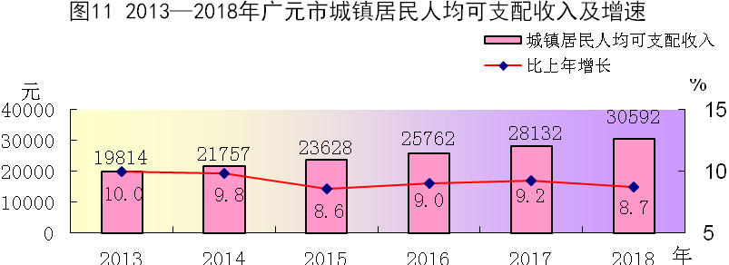
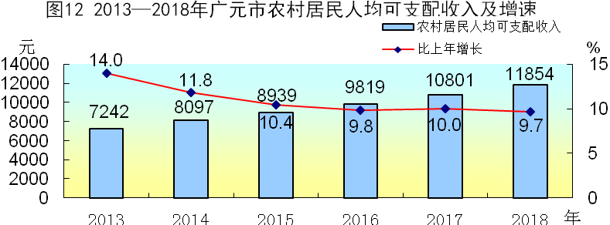
年末全市参加企业职工基本养老保险50.67万人, 参加机关事业单位基本养老保险10.10万人，参加城乡居民基本养老保险121.92万人,参加失业保险16.29万人，参加城镇职工基本医疗保险31.7万人，参加城乡居民基本医疗保险240.95万人。全年享受城镇最低生活保障9.32万人，发放保障金2.6亿元；享受农村最低生活保障17.27 万人，发放保障金2.86 亿元。城乡医疗救助5.8 万人次，资助城乡低保对象、农村五保户参保参合17.94万人，救助额 10355 万元。全年福彩销售30442万元，增长12.7%。实现福彩公益金提成 2093 万元，增长5.7 %。

十一、节能降耗、环境保护与安全生产

全年单位GDP能耗比上年下降4.51%，单位工业增加值能耗下降6.99%。
市城区环境空气质量优良天数比例96.1%。市城区生活污水集中处理率97%，市城区集中式饮用水水源地水质达标率100%，城市水环境功能区水质达标率100%。
全年发生各类生产经营性事故68起，死亡68人，分别比上年下降1.4%和2.9%；受伤55人，比上年增长54.5%。全年发生较大生产安全事故1起，死亡3人，无重大和特别重大安全事故发生。

注：
①公报中各项数据为初步统计数，正式数据以《广元统计年鉴-2018》为准。
②公报中地区生产总值及分行业增加值绝对数按当年价格计算，增长速度按可比价格计算。万元GDP能耗按2015年不变价格计算。根据第三次农业普查结果，对农业历史数据进行了修订调整。由于统计制度规定的口径调整等因素，2018年规模以上工业指标增速按可比口径计算。因投资统计方法制度变化，对2017年投资数据进行了修订调整。
③公报中城乡居民收入和消费价格数据来自国家统计局广元调查队；城镇新增就业、登记失业率、城镇养老保险参保人数、医疗保险参保人数、失业保险参保人数、城乡居民医疗保险参保人数来自市人力资源社会保障局；营造林面积、森林覆盖率数据来自市林业局；新增有效灌面、改善灌面、发展节水灌面、综合治理水土流失面积数据来自市水利局；农机总动力数据来自市农业农村局；公路交通数据来自市交通运输局；铁路运输数据来自广元车务段；民航运输数据来自市政府机场工作办公室；外贸进出口数据来自市商务局；财政数据来自市财政局；存贷款数据来自人行广元中心支行；保险业数据来自市保险协会；科学技术、专利数据来自市科技局；医疗卫生、人口出生、死亡和自然增长率数据来自市卫生健康委；教育数据来自市教育局；文化、广播电视及旅游数据来自市文化广电旅游局；体育数据来自体育局；户籍人口、汽车保有量数据来自市公安局；福利救济数据来自市民政局；环境监测数据来自市生态环境局；安全生产数据来自市应急管理局；其他数据来自市统计局。

